22 апреля
Классная работа
Тема: Решение задач
Просмотреть видео по ссылке:
https://www.youtube.com/watch?v=zzOlLrc7Xyg
Выполнить задания:
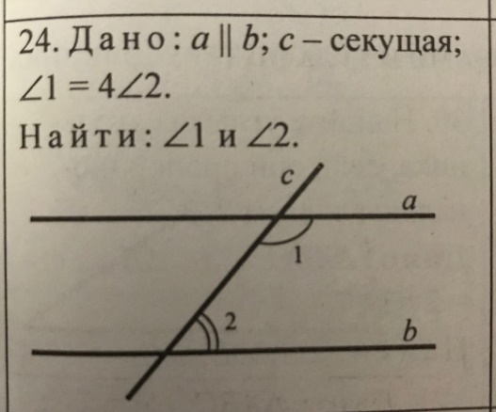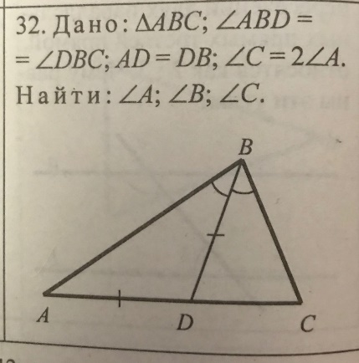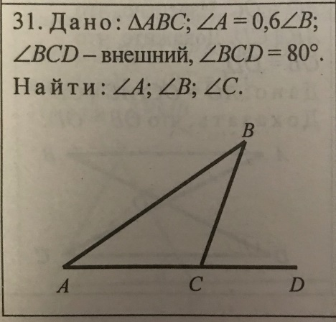
(3 б – 5, 2 б – 4, 1 б - 3)
Домашнее задание:
С. 90 №306-доказать, №308 – найти расстояние от вершины до прямой.

